|  |  |  |  |  |  |  |  |  |  |  |  |  |
| --- | --- | --- | --- | --- | --- | --- | --- | --- | --- | --- | --- | --- |
| TRƯỜNG ĐẠI HỌC BÁCH KHOA HÀ NỘI  **TRƯỜNG CÔNG NGHỆ THÔNG TIN VÀ TRUYỀN THÔNG**  logo_128  **BÁO CÁO CUỐI KỲ**  **Đề tài: Xây dựng hệ thống hỗ trợ quản lý học tập**   |  |  | | --- | --- | | **Tên học phần:** | Project III | | **Mã học phần:** | IT3940 | | **Mã lớp học:** | 709166 |      |  |  | | --- | --- | | **Giảng viên hướng dẫn:** | Thầy Vũ Đức Vượng | | **Sinh viên thực hiện:** | Hoàng Nhật Minh 20183955 | |  |  |       Hà Nội, 2-2022 |

Mục lục

[CHƯƠNG 1. TỔNG QUAN ĐỀ TÀI 3](#_Toc95663183)

[1.1. Lí do chọn đề tài 3](#_Toc95663184)

[1.2. Phân tích đề tài 3](#_Toc95663185)

[CHƯƠNG 2. CÁC CÔNG NGHỆ SỬ DỤNG 4](#_Toc95663186)

[2.1. Các công nghệ xây dựng trang web 4](#_Toc95663187)

[2.1.1. Back-end 4](#_Toc95663188)

[2.1.2. Front-end 4](#_Toc95663189)

[2.1.3. Database 5](#_Toc95663190)

[2.2. Các công nghệ hỗ trợ thiết kế 5](#_Toc95663191)

[2.2.1. Thiết kế biểu đồ: 5](#_Toc95663192)

[2.2.2. Thiết kế database 5](#_Toc95663193)

[2.3. Các công nghệ hỗ trợ version control 5](#_Toc95663194)

[CHƯƠNG 3. PHÂN TÍCH THIẾT KẾ HỆ THỐNG 6](#_Toc95663195)

[3.1. Phân tích 6](#_Toc95663196)

[3.1.1. Sơ đồ use case tổng quan 6](#_Toc95663197)

[3.1.2. Sơ đồ phân rã use case 7](#_Toc95663198)

[3.2. Thiết kế hệ thống (Tổng quan) 8](#_Toc95663199)

[CHƯƠNG 4. THIẾT KẾ CHI TIẾT HỆ THỐNG 9](#_Toc95663200)

[4.1. Thiết kế front-end 9](#_Toc95663201)

[4.2. Thiết kế back-end 18](#_Toc95663202)

[4.3. Thiết kế database 18](#_Toc95663203)

[CHƯƠNG 5. TỔNG KẾT VÀ ĐÁNH GIÁ 19](#_Toc95663204)

[5.1. Các chức năng đã đạt được 19](#_Toc95663205)

[5.2. Các yêu cầu phi chức năng 19](#_Toc95663206)

[5.3. Các khó khăn gặp phải 20](#_Toc95663207)

[5.4. Đánh giá kết quả, hướng mở rộng 20](#_Toc95663208)

# TỔNG QUAN ĐỀ TÀI

Chương này giới thiệu khái quát về lí do chọn đề tài và phân tích tổng quan về đề tài. Từ đó giúp thầy hiểu sơ bộ về tầm nhìn của em đối với đề tài đã chọn.

## Lí do chọn đề tài

Với sự phát triển của công nghệ thông tin (CNTT) cũng như độ phủ sóng của nó đến mọi lĩnh vực trong đời sống xã hội, việc ứng dụng CNTT vào hoạt động quản lý, vận hành các tổ chức đã từ lâu trở nên quen thuộc và thiết yếu. Giáo dục cũng không ngoại lệ. Lấy cảm hứng từ nhu cầu quản lý việc học tập của sinh viên, cũng như quản lý lịch giảng dạy cho các giảng viên, em đã quyết định tiếp cận đề tài “Xây dựng hệ thống quản lý học tập”, mà cụ thể là một trang web quản lý dạy và học trực tuyến.

Trong phạm vi đề tài này, em đặt trọng tâm vào những chức năng cơ bản nhất của quy trình quản lý các hoạt động dạy và học, nhằm mang đến cho người dùng (sinh viên, giảng viên và phòng đào tạo) những công cụ quản lý công việc căn bản, cần thiết nhất.

## Phân tích đề tài

Sau khi phân tích những yêu cầu của việc quản lý dạy và học, em nhận thấy bài toán có 3 tác nhân chính sẽ tương tác với hệ thống: Sinh viên, Giảng viên và Phòng đào tạo.

Mỗi tác nhân kể trên sẽ có các nhu cầu tương ứng:

* Sinh viên: Quản lý lịch học cá nhân, quản lý kết quả học tập cá nhân, nhận các thông báo từ giảng viên cũng như phòng đào tạo, xin nghỉ học, …
* Giảng viên: Quản lý lịch dạy, quản lý thông tin các lớp học, chấm điểm cho sinh viên, gửi thông báo đến lớp, nhận thông báo từ sinh viên và phòng đào tạo, …
* Phòng đào tạo: Quản lý thông tin sinh viên, giảng viên, gửi thông báo đến sinh viên, giảng viên, …

Từ các yêu cầu nghiệp vụ kể trên, em đã cố gắng xây dựng một trang web hoàn chỉnh đáp ứng được các nhu cầu của mỗi tác nhân.

# CHƯƠNG 2. CÁC CÔNG NGHỆ SỬ DỤNG

Chương này giới thiệu các công nghệ và ngôn ngữ đã sử dụng để hoàn thành đề tài.

## Các công nghệ xây dựng trang web

### Back-end

Ở back-end, ngôn ngữ được sử dụng là C#, trên nền tảng là ASP .NET Core (phiên bản 5.0)

C#là một ngôn ngữ được phát triển bởi Microsoft. C# là ngôn ngữ thuần hướng đối tượng, và có thể được xem là một sự kết hợp giữa C và C++. Nó tận dụng những yếu tố tốt nhất của 2 ngôn ngữ trên để tạo ra một ngôn ngữ có tính hiện đại hơn. Từ đó phát huy tối đa được ưu điểm của hai ngôn ngữ này. Các ưu điểm của C# có thể kể đến như: đơn giản, đa nền tảng, mạnh mẽ, hiện đại, ít từ khóa và dễ hiểu.

.NETlà một nền tảng lập trình được phát triển bởi Microsoft, chạy trên hệ điều hành Microsoft Window, cho phép tạo nên các website, ứng dụng trên Internet và bao gồm một thư viện lớp lớn. .NET Framework được xem là một thành quả tối ưu được dựng nên từ các nhà phát triển của Microsoft nhằm tạo ra một nền tảng cho việc xây dựng cũng như triển khai nhanh chóng các ứng dụng web và dịch vụ.

C# .NET là những công cụ rất mạnh và có cộng đồng sử dụng đông đảo. Đồng thời cú pháp cũng như các thư viện hỗ trợ cũng rất nhiều và dễ sử dụng. Em lựa chọn C# .NET để xây dựng một server hỗ trợ các RESTful API chính là vì các điểm cộng trên.

### Front-end

Ở front-end em sử dụng HTML, CSS và JavaScript thuần. Với việc server trả về các response dưới dạng json theo chuẩn RESTful thì front-end hoàn toàn có thể tùy biến hiển thị dữ liệu theo cách mong muốn.

### Database

Về cơ sở dữ liệu, em sử dụng MySQL – một hệ thống quản trị cơ sở dữ liệu mã nguồn mở hoạt động theo mô hình client – server. MySQL quản lý dữ liệu thông qua các cơ sở dữ liệu dạng quan hệ. MySQL cũng có cùng một cách truy xuất và mã lệnh tương tự với ngôn ngữ SQL. Được phát hành từ thập niên 90s và có quá trình hình thành, cải tiến liên tục, MySQL có nhiều ưu điểm như: dễ sử dụng, truy xuất nhanh chóng, đa tính năng và khả năng mở rộng mạnh mẽ, …

## Các công nghệ hỗ trợ thiết kế

### Thiết kế biểu đồ:

Sử dụng Astah UML để vẽ các biểu đồ use case. Đây là một tool rất phổ biến để vẽ use case diagram.

Ngoài ra, em còn sử dụng [diagrams.net](https://www.diagrams.net/) để vẽ các biểu đồ khác trong báo. Công cụ này có ưu điểm là có thể làm online.

### Thiết kế database

Trong quá trình thiết kế database, em đã sử dụng phpMyAdmin. Đây là phần mềm mã nguồn mở được viết bằng ngôn ngữ PHP giúp quản trị cở sở dữ liệu MySQL thông qua giao diện web. Nó rất tiện dụng và đa năng, khi vừa cho phép hiển thị một cách trực quan cơ sở dữ liệu, vừa cho phép quản lý chúng bằng giao diện đồ họa. Ngoài ra, em còn tận dụng khả năng thiết kế database của phần mềm này để xây dựng nên database cho server.

## Các công nghệ hỗ trợ version control

Về version control, em sử dụng Github và công cụ quản lý source code được tích hợp trên Visual Studio.

# CHƯƠNG 3. PHÂN TÍCH THIẾT KẾ HỆ THỐNG

Chương này trình bày chi tiết các bước phân tích và thiết kế hệ thống để xây dựng được trang web.

## Phân tích

### Sơ đồ use case tổng quan

Theo những phân tích về nhu cầu của các tác nhân, sau đây là sơ đồ usecase tổng quan, với 3 actor là Sinh viên, Giáo viên và Phòng đào tạo.

### Sơ đồ phân rã use case

* Quản lý sinh viên

* Quản lý giáo viên

* Quản lý lớp học

## Thiết kế hệ thống (Tổng quan)

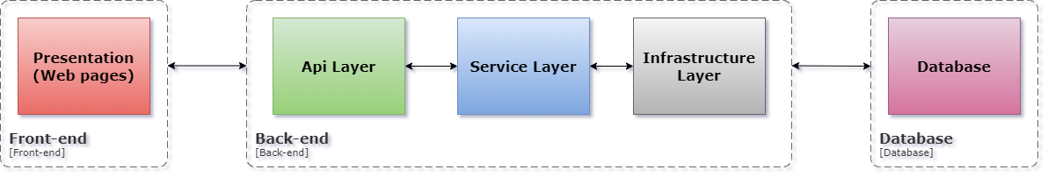

# CHƯƠNG 4. THIẾT KẾ CHI TIẾT HỆ THỐNG

Chương này trình bày chi tiết thiết kế trang web, từ front-end đến back-end.

## Thiết kế front-end

* Trang lịch dạy giảng viên

* Trang giảng viên chấm điểm

* Trang chi tiết giảng viên

* Trang chỉnh sửa chi tiết giảng viên

* Trang giảng viên gửi thông báo:

* Trang giảng viên xem thông báo:

* Trang Phòng Đào tạo quản lý lớp

* Trang thêm lớp

* Trang Phòng Đào tạo quản lý giảng viên

* Trang thêm giảng viên:

* Trang Phòng Đào tạo quản lý sinh viên

* Trang thêm sinh viên

* Trang Phòng Đào tạo quản lý lớp sinh viên:

* Trang sinh viên xem lịch học

* Popup sinh viên xin nghỉ học

* Trang sinh viên xem kết quả học tập

* Trang sinh viên xem thông báo

## Thiết kế back-end

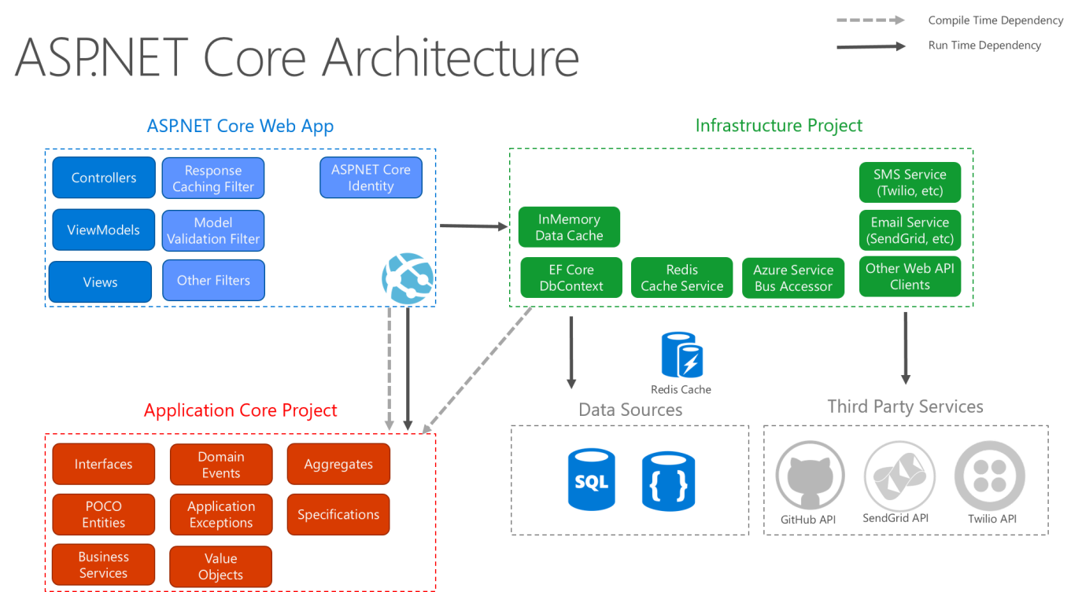Kiến trúc hệ thống dựa trên ASP.NET Core Architecture

## Thiết kế database

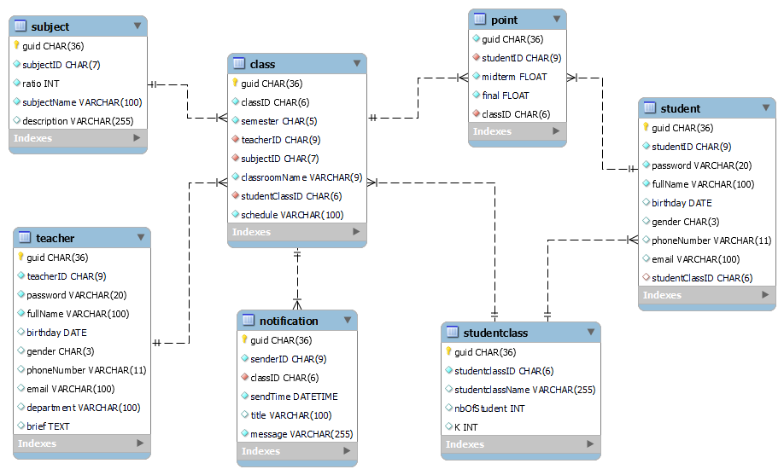

# CHƯƠNG 5. TỔNG KẾT VÀ ĐÁNH GIÁ

Chương này trình bày kết quả chạy chương trình các kết quả đã đạt được so với mục tiêu ban đầu, từ đó đưa ra kết luận và hướng phát triển để trang web hoàn thiện hơn.

## Các chức năng đã đạt được

* Sinh viên:
  + Xem lịch học
  + Xin nghỉ học
  + Xem kết quả học tập
  + Xem các thông báo của lớp học
* Giảng viên:
  + Xem lịch dạy
  + Xem danh sách sinh viên lớp dạy
  + Chấm điểm sinh viên
  + Xem và chỉnh sửa thông tin giảng viên
  + Gửi thông báo đến lớp
* Phòng Đào tạo:
  + Xem thông tin và thêm giảng viên
  + Xem thông tin và thêm sinh viên
  + Xem thông tin và thêm lớp học
  + Xem thông tin và thêm lớp sinh viên

## Các yêu cầu phi chức năng

* Giao diện web đơn giản, thân thiện, màu sắc hài hòa
* Người dùng thao tác dễ dàng, các animation tương đối mượt
* Các request được xử lí nhanh, độ trễ thấp

## Các khó khăn gặp phải

* Do bản thân em mới tiếp cận với lập trình web nên còn thiếu sót một số điều.
* Front-end không sử dụng framework, template hay thư viện nên triển khai khá mất thời gian.
* Framework sử dụng bên backend là hoàn toàn mới đối với em, và em đã vừa tìm hiểu vừa áp dụng vào bài tập lớn của kỳ này.
* Do kiến thức về các vấn đề nâng cao như bảo mật web, Javascript hướng đối tượng, … còn hạn chế nên chưa vận dụng tốt được các phần trên vào project.

## Đánh giá kết quả, hướng mở rộng

Như đã trình bày, tuy có nhiều khó khăn nhưng em đã cố gắng và hoàn thành đúng và đủ các yêu cầu đã đề ra. Những cải tiến, mở rộng có thể có trong tương lai:

* Áp dụng các phương pháp xác thực người dùng và bảo mật như: Phân quyền người dùng bằng token gửi qua request, mã hóa dữ liệu trên đường truyền, …
* Thêm chức năng cho phép giảng viên điểm danh sinh viên, nhập xuất điểm bằng file excel, sửa thông tin các bản ghi đã nhập, …
* Thêm chức năng xóa bản ghi, sửa bản ghi, nhập bản ghi bằng file excel cho Phòng đào tạo, …